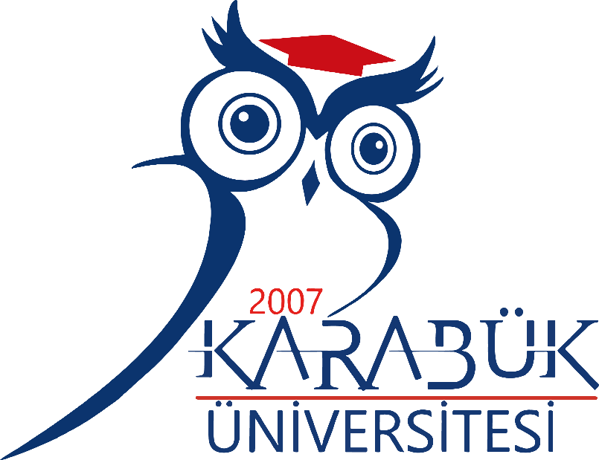

T.C.
KARABÜK ÜNİVERSİTESİ

TOPLUMSAL KATKI İYİLEŞTİRME RAPORU

Hazırlayan:
Karabük Üniversitesi Kalite Komisyonu
Toplumsal Katkı Alt Çalışma Grubu

KARABÜK
2025

TOPLUMSAL KATKI POLİTİKASI
Politika Maddeleri
- Üniversitenin toplumsal katkı faaliyetlerini BM Sürdürülebilir Kalkınma Amaçları ile uyumlu olarak planlamak ve yürütmek.
- Sosyal bilimler temelli projeleri (Sosyalfest, ÜNİDES vb.) sürdürülebilir hâle getirerek, toplumsal farkındalık ve etkiyi artırmak.
- KAPGEM aracılığıyla kamu politikalarına bilimsel katkı sunmak; üniversite uzmanlık alanlarıyla toplum ihtiyaçlarını eşleştirmek.
- Dezavantajlı gruplar, yerel topluluklar ve paydaşlarla iş birliği yaparak sosyal eşitlik ve kapsayıcılığı desteklemek.
- Toplumsal sorumluluk ve gönüllülük faaliyetlerini teşvik ederek, öğrencilerin ve personelin sosyal inovasyon kapasitesini geliştirmek.
- Bölgesel, ulusal ve uluslararası iş birlikleri ile toplum yararına projeleri artırmak; sosyal girişimcilik ve toplumsal fayda odaklı inovasyonları desteklemek.
- Enerji verimliliği, çevre dostu uygulamalar ve iklim eylemi projelerini toplumsal katkı faaliyetlerinin bir parçası hâline getirmek.
- Üniversite toplumsal katkı faaliyetlerinin etkinliğini düzenli olarak izlemek, değerlendirmek ve stratejik hedeflere göre güncellemek.

TOPLUMSAL KATKI FAALİYETLERİNDE YAPILAN
İYİLEŞTİRMELER RAPORU
- Giriş
Karabük Üniversitesi, toplumsal katkı alanında insan odaklı, sürdürülebilir ve katılımcı bir yaklaşım benimsemiştir.
Üniversite, yürüttüğü projeleri Birleşmiş Milletler Sürdürülebilir Kalkınma Amaçları (SKA) ile ilişkilendirerek sosyal, kültürel ve çevresel sorumluluklarını daha sistematik bir yapıya kavuşturmuştur.
Bu kapsamda yürütülen faaliyetler, toplumsal sorunlara duyarlılığı artırmış, çevre bilincini geliştirmiş ve üniversite–şehir–paydaş etkileşimini güçlendirmiştir.
- Toplumsal Sorunlara Duyarlılık ve Sosyal Sorumluluk Alanındaki İyileştirmeler
Karabük Üniversitesi, toplumsal sorunlara doğrudan dokunan pek çok proje yürütmüştür.
“Gazze’de Çocuk Olmak” paneliyle savaş mağduru çocuklara yönelik farkındalık oluşturulmuş, barış ve insan hakları temelli bir bilinç geliştirilmiştir.
“Toplumsal Farkındalık ve Sosyal Sorumluluk Projeleri” kapsamında dezavantajlı bireylere, engellilere ve afetzedelere yönelik 23 etkinlik düzenlenmiştir.
“Dezavantajlı Yetişkinlere İstihdam Fırsatı” projesiyle özel gereksinimli bireylerin mesleki becerileri desteklenmiş, istihdam olanakları artırılmıştır. Ayrıca, “Afetlerde Görev Almaya Hazır” 30 kişilik gönüllü ekip oluşturularak kriz durumlarında hızlı müdahale kapasitesi geliştirilmiştir.
Bu uygulamalar, üniversitenin toplumsal duyarlılık odaklı yapısını güçlendirmiştir.
- Kültürel, Sanatsal ve Akademik Katkılarda İyileştirmeler
Üniversite, 2023-2024-2025 yıllarında kültürel ve sanatsal etkinliklerde çeşitliliği artırmıştır. Sosyalfest, Sağlıkfest ve KBÜFest gibi tematik festivaller, sosyal inovasyon, sağlık bilinci ve gençlik katılımı açısından ulusal ölçekte ses getirmiştir.
Bu festivallerde öğrenciler, topluma değer üreten fikirlerini sergileme ve paydaşlarla doğrudan etkileşim kurma fırsatı bulmuştur.
“Fas, Irak, Sudan, Özbekistan, Filistin Günleri” gibi kültürel günlerle çok kültürlü yaşam desteklenmiş; “Kent Tarihi ve Eğitim Temalı Dönüşüm” çalışmalarıyla yerel kültürel mirasa katkı sağlanmıştır.
KOSGEB ve İŞKUR ile yürütülen sosyal projeler, akademik bilginin toplum yararına kullanımını güçlendirmiştir.
- Toplumsal Dayanışma ve Ramazan Etkinliklerinde İyileştirmeler
2025 yılı “Kampüste Ramazan” etkinlikleri, üniversitenin toplumsal birlikteliğe verdiği önemi ortaya koymuştur. “Dünya Yetimler Günü İftarı”, “Filistin Kardeşlik İftarı”, “Dadaşlar İftarı”, “Türk Dünyası İftarı”, “Kazakistan İftarı” ve “Kardeşlik İftarı” gibi etkinliklerle farklı kültürlerden öğrenciler aynı sofrada buluşmuştur.
Rektör Prof. Dr. Fatih KIRIŞIK’ın sivil toplum kuruluşları, gazeteciler ve uluslararası öğrenci temsilcileriyle yaptığı iftar programları, üniversite–toplum bütünleşmesini güçlendirmiştir.
18 Mart Çanakkale Zaferi anısına düzenlenen özel iftar programı ile tarih bilinci ve milli birlik duygusu pekiştirilmiştir. Bu etkinliklere 2.500’den fazla öğrenci ve paydaş katılmıştır.
- Paydaş İş Birlikleri, Gönüllülük ve Öğrenci Katılımında İyileştirmeler
Karabük Üniversitesi, toplumsal katkı faaliyetlerinde öğrenci merkezli katılım ve dış paydaş iş birliği alanlarında önemli iyileştirmeler gerçekleştirmiştir. Karabük Belediyesi, İl Milli Eğitim Müdürlüğü, Gençlik Spor İl Müdürlüğü ve Aile ve Sosyal Hizmetler İl Müdürlüğü ile ortak projeler yürütülmüş; toplumun farklı kesimlerine doğrudan ulaşan etkinlikler düzenlenmiştir.
KABUSEM aracılığıyla yaşam boyu öğrenme kapsamında 19 farklı başlıkta eğitim düzenlenmiş, 827 kişiye 1.857 saatlik eğitim verilmiştir.
Bu dönemde en dikkat çekici gelişme, ÜNİDES (Üniversite Öğrenci Toplulukları İş Birliği ve Destek Programı) kapsamında elde edilen ulusal başarı olmuştur.
Karabük Üniversitesi, Gençlik ve Spor Bakanlığı Gençlik Hizmetleri Genel Müdürlüğü tarafından yürütülen bu programda beş dönemlik süreçte 136 proje ile Türkiye birincisi olmuştur. Bu sonuçla Karabük Üniversitesi, en fazla destek alan üniversite olarak ülke genelinde öğrenci gönüllülüğü ve toplumsal katkı alanında zirveye yerleşmiştir.
Bu başarı, üniversitede gönüllülük kültürünün kurumsallaştığını, öğrencilerin toplumsal projelerde aktif rol üstlendiğini ve gençlik politikalarının toplumsal katkı vizyonuyla bütünleştiğini göstermektedir.

- Sürdürülebilirlik, Enerji ve Çevre Alanındaki İyileştirmeler
Üniversite, çevre ve enerji alanında sürdürülebilir bir dönüşüm süreci başlatmıştır.
4.300 güneş paneliyle 1.1 MWe enerji üretimi gerçekleştirilmiş, bu sayede yıllık enerji maliyetlerinde %15 tasarruf sağlanmıştır.
Karabük Üniversitesi, bu çalışmasıyla YÖK tarafından düzenlenen Enerji Verimliliği Yarışması’nda Türkiye birinciliği kazanmıştır.
Ayrıca ilk kez hazırlanan “Sürdürülebilirlik Raporu” yayımlanarak çevresel, sosyal ve yönetişim göstergeleri düzenli olarak izlenmeye başlanmıştır. Yeşil alanların artırılması, geri dönüşüm uygulamaları ve çevre farkındalığı etkinlikleriyle öğrenciler ve personel arasında çevre bilinci yükselmiştir. Bu çalışmalar, üniversitenin “iklim dostu kampüs” vizyonuna güçlü bir temel oluşturmuştur.
- Engelli Öğrenciler ve Erişilebilirlikte İyileştirmeler
Kampüsün erişilebilirliğini güçlendirmek amacıyla yürütülen çalışmalar sonucunda Karabük Üniversitesi, “Mekânda Erişilebilirlik (Turuncu Bayrak)” ödülünü almaya hak kazanmıştır. Engelli öğrenciler için düzenlenen kültürel, sportif ve sosyal etkinliklerle katılım fırsatları artırılmış, kapsayıcı eğitim anlayışı somut biçimde hayata geçirilmiştir.
- Kalite, İzleme ve Değerlendirme Süreçlerindeki İyileştirmeler
Toplumsal katkı faaliyetlerinin yönetimi kalite güvence sistemine entegre edilmiştir. “Toplumsal Katkı Alt Çalışma Grubu” aktif hale getirilmiş; faaliyetler, Kurumsal İç Değerlendirme Raporu (KİDR) ve Birim Öz Değerlendirme Raporu (BÖDR) süreçlerine dâhil edilmiştir. Öğrenci, mezun, işveren ve paydaş memnuniyet anketleri düzenli olarak uygulanmış, sonuçlar doğrultusunda iyileştirmeler yapılmıştır.
Toplumsal Katkı Politika Metni, 2026–2030 Stratejik Planı ile uyumlu hale getirilmiş, faaliyetlerin izlenebilirliği ve hesap verebilirliği güçlendirilmiştir.
- 2026–2030 Dönemi İçin Toplumsal Katkı Amacı ve Hedefleri
Toplumsal Katkı Amacı: Karabük Üniversitesi’nin 2026–2030 dönemi toplumsal katkı amacı;
Birleşmiş Milletler Sürdürülebilir Kalkınma Amaçları ile uyumlu, dezavantajlı gruplar dâhil paydaş iş birlikleri aracılığıyla toplumun ve çevrenin ihtiyaçlarına cevap veren toplumsal katkı faaliyetlerinde bulunmak olarak belirlenmiştir.

Temel Hedefler:
- Sürdürülebilir, enerji verimli ve iklim dostu kampüs faaliyetlerini artırmak,
- BM Sürdürülebilir Kalkınma Amaçları (SKA) ile uyumlu toplumsal katkı faaliyetleri yürütmek,
- Toplumun ve çevrenin ihtiyaçlarına doğrudan cevap veren etkinliklere öncelik vermek,
- Dezavantajlı gruplara yönelik sosyal ve ekonomik katılım fırsatlarını artırmak,
- Toplumsal katkı göstergelerini çeşitlendirerek etkin ölçme-değerlendirme sistemini sürdürmek.
- Sonuç
Karabük Üniversitesi toplumsal katkı alanında kurumsallaşma, görünürlük ve sürdürülebilirlik açısından önemli bir atılım yapmıştır. Üniversite, Sosyalfest, Sağlıkfest ve KBÜFest gibi yürüttüğü projeler, enerji verimliliği uygulamaları, kültürel etkinlikleri ve ÜNİDES’te Türkiye birinciliğiyle topluma örnek bir kurum hâline gelmiştir.
Karabük Üniversitesi, 2026–2030 döneminde BM Sürdürülebilir Kalkınma Amaçlarıyla uyumlu, enerji verimli ve iklim dostu bir toplumsal katkı modeli ile yerel ve küresel düzeyde etki yaratmayı sürdürecektir.

